Охрана труда в электроэнергетике

Электрическая энергия в настоящее время имеет самое широкое применение, как в быту, так и в промышленности. С каждым годом уровень энерговооруженности труда продолжает расти, появляются новые электротехнические установки и оборудование, более сложные электроэнергетические системы, увеличивается протяженность электрических сетей. Все это накладывает повышенные требования к электротехническому персоналу, в том числе, и в области электробезопасности

Воздействие электрического тока на организм человека
О влиянии электрического тока на тело человека было известно уже в конце 18 века. Однако, в то время не знали, что электрический ток может представлять опасность для человека. Первые упоминания о производственном электротравматизме в средствах массовой информации встречаются во второй половине 19 века (в 1863 г приводится описание электротравмы на постоянном токе, а в 1882 г – на переменном). В конце 19 века начинается систематическое изучение действия электрического тока на организм животных и человека, а также разрабатываются мероприятия по защите человека от тока.
Проходя через тело человека, электрический ток оказывает на него сложное воздействие, являющееся совокупностью:
- термического воздействия – нагрев биологических тканей, сосудов, нервов и органов, находящихся на пути протекания тока; ожоги участков тела;
- электролитического воздействия – разложение органических жидкостей (крови и плазмы);
- механического воздействия – разрывы, расслоения тканей и кровеносных сосудов, вывихи и т.д. вследствие электродинамического эффекта;
- биологического – раздражение и возбуждение нервных волокон и других органов тканей организма.
Любое из этих воздействий может привести к поражению человека в виде электрической травмы, которые можно условно разделить на местные и общие.
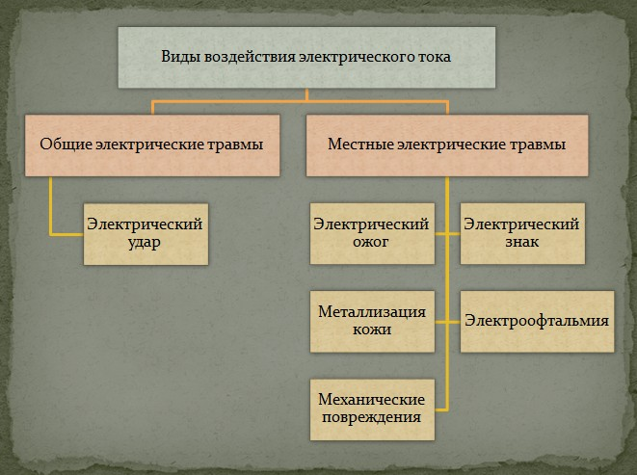
Рисунок. Классификация электрических травм
К местным электрическим травмам, при которых возникает локальное (местное) повреждение организма, относят:
1. Электрический ожог самый распространенный вид местной электрической травмы. Электрический ожог является результатом воздействия на человека электрической дуги (дуговой ожог) или прохождения через его тело электрического тока (токовый ожог).
Токовый ожог является, как правило, ожогом кожи в месте контакта тела человека с токоведущей частью вследствие преобразования электрической энергии в тепловую. Так как кожа человека обладает во много раз большим сопротивлением, чем другие ткани человека, в ней выделяется большая часть тепла. Токовые ожоги возникают, как правило, в установках до 1000 В.
Электрическая дуга, вызывающая дуговой ожог, возникает при разряде через тело человека и сопровождается прохождением тока через тело человека. Также дуговой ожог может произойти при коротких замыканиях в электроустановках, в этом случае ток через тело человека не протекает. Электрическая дуга обладает высокой температурой, что может вызывать обширные ожоги тела и привести к смертельным случаям. В ЭУ до 6 кВ ожог чаще всего является следствием случайных коротких замыканий. В установках более высокого напряжения ожог возникает:
- при случайном приближении человека к токоведущим частям, находящимся под напряжением, на расстояние, при котором происходит пробой воздушного промежутка между ними;
- при повреждении изолирующих защитных средств (штанг, указателей напряжения и т.п.), которыми человек касается токоведущих частей, находящихся под напряжением;
- при ошибочных операциях с коммутационными аппаратами (например, при отключении разъединителя под нагрузкой с помощью штанги), когда дуга нередко перебрасывается на человека, и т.п.
Различают 4 степени электрического ожога. Ожоги I степени характеризуются покраснением кожи, II степени – появлением на коже пузырей, III степени – омертвлением кожи, IV степени – обугливание кожи, подкожных тканей, мышц и даже костей.
2. Электрический знак (электрическая метка) специфическое поражение кожи, вызванное протеканием тока через тело человека. Электрические знаки представляют собой омертвевшие участки кожи на теле человека в местах входа-выхода электрического тока. Как правило, электрические знаки безболезненны и поддаются лечению.
3. Металлизация кожи обусловлена попаданием на тело человека частиц расплавившегося под действием электрической дуги металла. Тяжесть травмы зависит от места и площади поражения на теле человека. Весьма опасными могут быть случаи поражения глаз, нередко приводящие к потере зрения. Одновременно с металлизацией кожи часто происходит ожог электрической дугой.
4. Электроофтальмия это воспаление наружных оболочек глаз из-за воздействия ультрафиолетовых лучей от электрической дуги при коротких замыканиях в электроустановках.
5. Механические повреждения (разрывы сухожилий, кожи, кровеносных сосудов, вывихи суставов, переломы костей), возникают в результате резких, непроизвольных сокращений мышц под действием тока, либо падения человека с высоты.
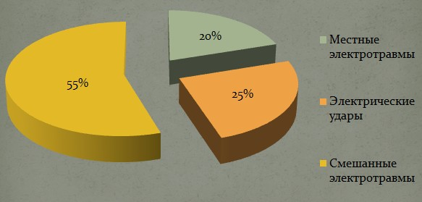
Рисунок. Примерное распределение электротравматизма по видам травм
К общим электрическим травмам, при которых поражается весь организм, относят электрический удар. Этот вид электрической травмы является самым распространенным (более 80% всех поражений человека электрическим током). Примерно 85% случаев поражения электрическим током со смертельным исходом связаны с электрическим ударом. Большая часть этих случаев (примерно 60%) является результатом одновременного действия электрических ударов и местных электротравм (в основном ожогов), однако и в этих случаях смертельный исход является, как правило, следствием именно электрического удара.
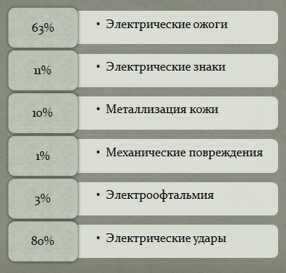
Рисунок. Распределение случаев поражения электрическим током по видам электротравм
Электрический удар это поражение организма человека, вызванное возбуждением живых тканей тела электрическим током и сопровождающееся судорожным сокращением мышц. Электрические удары возникают при протекании через тело человека относительно малых значений тока (до несколько сотен миллиампер) и напряжении, как правило, до 1000 В. Исход воздействия тока при электрических ударах может быть различным от легкого, судорожного сокращения пальцев до смертельного поражения.
В зависимости от возникающих последствий электрические удары делят на четыре степени: I – судорожное сокращение мышц без потери сознания; II – судорожное сокращение мышц с потерей сознания, но с сохранившимися дыханием и работой сердца; III – потеря сознания и нарушение сердечной деятельности или дыхания (или того и другого); IV – состояние клинической смерти.

Факторы, влияющие на исход поражения электрическим током
В соответствии с ГОСТ 12.1.019-2009 «Электробезопасность. Общие требования и номенклатура видов защиты» степень опасного и вредного воздействия на человека электрического тока, зависит от:
- рода и величины напряжения и тока;
- частоты электрического тока;
- пути тока через тело человека;
- продолжительности воздействия электрического тока на организм человека;
- условий внешней среды.
Существует еще ряд важных факторов не указанных в ГОСТе: сопротивление тела человека; состояние здоровья и психическое состояние человека, фактор внимания и т.д.
Значение тока
Одним из самых важных факторов, обусловливающих степень поражения человека, является значение тока. Для характеристики воздействия электрического тока на человека установлены три критерия (ГОСТ 12.1.009-76): пороговый ощутимый ток (наименьшее значение силы электрического тока, вызывающего при прохождении через организм человека ощутимые раздражения); пороговый неотпускающий ток (наименьшее значение силы электрического тока, вызывающего при прохождении через организм судорожные сокращения мышц руки, в которой зажат проводник) и пороговый фибрилляционный ток (наименьшее значение силы электрического тока, вызывающего при прохождении через организм фибрилляцию сердца).
Значения пороговых токов не нормируются, однако в некоторых литературных источниках можно встретить их ориентировочные значения. Данные приведены в таблице.

Таблица - Примерные пороговые значения силы тока протекающего по пути «рука – рука» или «рука – ноги»
Род тока | Пороговый ощутимый ток, мА | Пороговый неотпускающий ток, мА | Пороговый фибрилляционный ток, мА
Переменный ток частотой 50 Гц | 1 | 15 | 100
Постоянный ток | 6 | 60 | 300
Очевидно, что чем выше значение тока протекающего через организм человека, тем большую опасность он представляет. Длительное время смертельным считался ток значением 100 мА. Малые значения токов (в несколько миллиампер) редко приводят к поражению человека со смертельным исходом, однако такие случаи встречаются. Значения токов от нескольких десятков (сотен) миллиампер и выше (ориентировочно от 100 мА до 5 А) при длительном протекании через организм человека (более 1 с) могут привести к фибрилляции сердца (беспорядочные сокращения мышц сердца). Замечено, что большие значения токов (ориентировочно свыше 5 А) не вызывают фибрилляцию сердца. Смерть в таких случаях наступает, как правило, от паралича дыхания или в результате обширных ожогов поверхности тела человека. Следует отметить, что известны случаи, когда при поражении электрическим током в несколько ампер (7-8 А) человек оставался жив, несмотря на сильные ожоги.
Таким образом, нельзя назвать значение тока которое является смертельным для человека! В нормативных документах нет понятия и тем более значений смертельного тока, в ГОСТ 12.1.038 приводятся лишьпредельно допустимые значения токов для определенных условий поражения.
Значение напряжения
Напряжение прикосновения это один из параметров применяемый для нормирования требований электробезопасности. ГОСТом 12.1.038 установлены предельно допустимые значения напряжений прикосновений для различных условий поражения электрическим током. Степень опасности поражения электрическим током пропорциональна величине напряжения прикосновения человека. От напряжения прикосновения зависит такой важный фактор, влияющий на исход поражения электрическим током, как сопротивление тела человека.
Как и для тока нельзя назвать значение напряжения смертельное для человека. Известны случаи поражения со смертельным исходом при напряжении прикосновения ниже 50 В (и даже ниже 12 В), и наоборот благополучные исходы при поражении напряжениями несколько киловольт. Ранее существовал термин «напряжение безопасности», значение этого напряжения было равно 12 В, но из современных нормативных документов этот термин исключен. В настоящее время, в соответствии с ТКП 339-2011 и ПУЭ, существует понятие «сверхнизкое (малое) напряжение». В ПУЭ 7 говорится, что это напряжение не превышающее 50 В переменного и 120 В постоянного тока.
Род и частота тока
Наиболее опасным является переменный ток промышленной частоты. Увеличение частоты тока, протекающего через тело человека, сопровождается снижением опасности поражения. Считается, что при частотах выше 500 кГц ток не может вызвать остановку сердца и дыхания, однако сохраняется опасность ожогов. Постоянный ток безопаснее переменного, но это характерно только для значения напряжения прикосновения менее 500 В, при больших напряжениях опаснее становится постоянный ток.
Переменный и постоянный токи по разному воздействуют на человека. При прикосновении к токоведущим частям находящимся под напряжением, переменный ток протекающий через человека приводит к судорожным сокращениям мышц руки в которой зажат проводник, при этом пострадавший самостоятельно не может освободиться от действия тока. Постоянный ток приводит к отбросу пострадавшего от токоведущих частей, что может привести к механическим повреждениям (вывихи, ушибы, переломы и т.п.).
Путь протекания тока
Существенное значение имеет и путь протекания тока через тело человека. Наиболее часто встречающиеся пути протекания тока через организм человека: правая рука – ноги, левая рука – ноги, рука – рука, нога – нога.

Предельно допустимые значения напряжений прикосновения и токов
Предельно допустимые значения напряжений прикосновения и токов установлены ГОСТом 12.1.038 для путей тока от одной руки к другой и от руки к ногам.
Напряжения прикосновения и токи, протекающие через тело человека при нормальном (неаварийном) режиме электроустановки, не должны превышать значений, указанных в таблице 1.

Таблица 1
Род тока | U, В | I, мА
Род тока | не более
Переменный, 50 Гц | 2 | 0,3
Переменный, 400 Гц | 3 | 0,4
Постоянный | 8 | 1
Примечания:
- Напряжения прикосновения и токи приведены при продолжительности воздействий не более 10 мин в сутки.
- Напряжения прикосновения и токи для лиц, выполняющих работу в условиях высоких температур (выше 25°С) и влажности (относительная влажность более 75%), должны быть уменьшены в три раза.

Предельно допустимые значения напряжений прикосновения и токов при аварийном режиме производственных электроустановок напряжением до 1000 В с глухозаземленной или изолированной нейтралью и выше 1000 В с изолированной нейтралью не должны превышать значений, указанных в таблице 2.

Таблица 2
Род тока | Нормируемая величина | Предельно допустимые значения, не более, при продолжительности воздействия тока t , с
Род тока | Нормируемая величина | 0,1 | 0,5 | 1 | Св. 1
Переменный, 50 Гц | U, В | 340 | 105 | 60 | 20
Переменный, 50 Гц | I, мА | 400 | 125 | 50 | 6
Переменный, 400 Гц | U, В | 500 | 200 | 100 | 36
Переменный, 400 Гц | I, мА |  |  |  | 8
Постоянный | U, В | 500 | 250 | 200 | 40
Постоянный | I, мА |  |  |  | 15
Примечание - Предельно допустимые значения напряжений прикосновения и токов, протекающих через тело человека при продолжительности воздействия более 1 с, приведенные в табл.2, соответствуют отпускающим (переменным) и неболевым (постоянным) токам.

Предельно допустимые значения напряжений прикосновения при аварийном режиме производственных электроустановок с частотой тока 50 Гц, напряжением выше 1000 В, с глухим заземлением нейтрали не должны превышать значений, указанных в таблице 3.

Таблица 3
Продолжительность воздействия, с | До 0,1 | 0,5 | 1 | Св. 1 до 5
Значение напряжения прикосновения, В | 500 | 200 | 100 | 65
Предельно допустимые значения напряжений прикосновения и токов при аварийном режиме бытовых электроустановок напряжением до 1000 В и частотой 50 Гц не должны превышать значений, указанных в таблице 4.

Таблица 4
Продолжительность воздействия, с | До 0,1 | 0,5 | 1 | Св. 1 до 5
Значение напряжения прикосновения, В | 200 | 50 | 25 | 12
Значение тока, мА | 200 | 50 | 25 | 2
Примечание - Значения напряжений прикосновения и токов установлены для людей с массой тела от 15 кг.

Предельно допустимые значения напряжений прикосновения и токов
Предельно допустимые значения напряжений прикосновения и токов установлены ГОСТом 12.1.038 для путей тока от одной руки к другой и от руки к ногам.
Напряжения прикосновения и токи, протекающие через тело человека при нормальном (неаварийном) режиме электроустановки, не должны превышать значений, указанных в таблице 1.

Таблица 1
Род тока | U, В | I, мА
Род тока | не более
Переменный, 50 Гц | 2 | 0,3
Переменный, 400 Гц | 3 | 0,4
Постоянный | 8 | 1
Примечания:
- Напряжения прикосновения и токи приведены при продолжительности воздействий не более 10 мин в сутки.
- Напряжения прикосновения и токи для лиц, выполняющих работу в условиях высоких температур (выше 25°С) и влажности (относительная влажность более 75%), должны быть уменьшены в три раза.

Предельно допустимые значения напряжений прикосновения и токов при аварийном режиме производственных электроустановок напряжением до 1000 В с глухозаземленной или изолированной нейтралью и выше 1000 В с изолированной нейтралью не должны превышать значений, указанных в таблице 2.

Таблица 2
Род тока | Нормируемая величина | Предельно допустимые значения, не более, при продолжительности воздействия тока t , с
Род тока | Нормируемая величина | 0,1 | 0,5 | 1 | Св. 1
Переменный, 50 Гц | U, В | 340 | 105 | 60 | 20
Переменный, 50 Гц | I, мА | 400 | 125 | 50 | 6
Переменный, 400 Гц | U, В | 500 | 200 | 100 | 36
Переменный, 400 Гц | I, мА |  |  |  | 8
Постоянный | U, В | 500 | 250 | 200 | 40
Постоянный | I, мА |  |  |  | 15
Примечание - Предельно допустимые значения напряжений прикосновения и токов, протекающих через тело человека при продолжительности воздействия более 1 с, приведенные в табл.2, соответствуют отпускающим (переменным) и неболевым (постоянным) токам.

Предельно допустимые значения напряжений прикосновения при аварийном режиме производственных электроустановок с частотой тока 50 Гц, напряжением выше 1000 В, с глухим заземлением нейтрали не должны превышать значений, указанных в таблице 3.

Таблица 3
Продолжительность воздействия, с | До 0,1 | 0,5 | 1 | Св. 1 до 5
Значение напряжения прикосновения, В | 500 | 200 | 100 | 65
Предельно допустимые значения напряжений прикосновения и токов при аварийном режиме бытовых электроустановок напряжением до 1000 В и частотой 50 Гц не должны превышать значений, указанных в таблице 4.

Таблица 4
Продолжительность воздействия, с | До 0,1 | 0,5 | 1 | Св. 1 до 5
Значение напряжения прикосновения, В | 200 | 50 | 25 | 12
Значение тока, мА | 200 | 50 | 25 | 2
Примечание - Значения напряжений прикосновения и токов установлены для людей с массой тела от 15 кг.

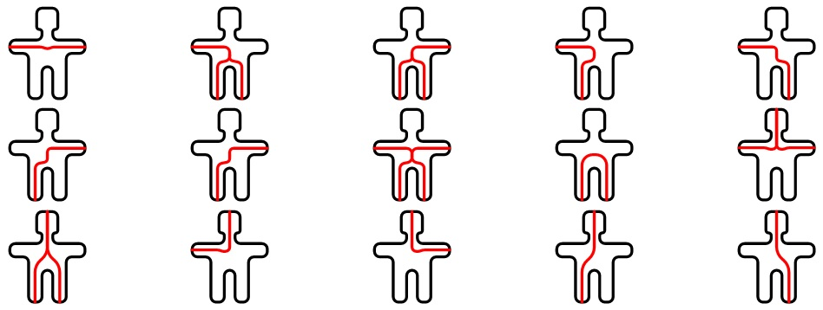
Рисунок. Возможные пути протекания тока через тело человека
Наибольшая опасность возникает при непосредственном прохождении тока через жизненно важные органы (сердце, легкие, головной мозг). Поэтому наиболее опасными следует признать пути протекания: левая рука – ноги, рука – рука, а также голова – рука, голова – ноги. Наименее опасный путь тока, из наиболее часто встречающихся, является путь нога – нога, когда человек попадает под шаговое напряжение.
Опасность поражения электрическим током зависит также от места контакта тела человека с токоведущей частью, т.е. от места «входа тока» в организм. Например, при касании человека токоведущей части рукой, ток может входить через ладонь или тыльную часть руки, через пальцы или всю поверхность руки и т.д.
Объясняется влияние места «входа тока» на исход поражения следующим. Во-первых, в организме человека существуют так называемые рефлексогенные зоны, т.е. зоны с большим скоплением нервных окончаний, раздражение которых весьма опасно. Во-вторых, помимо прямого воздействия тока на различные органы человека (прежде всего сердце) существует еще рефлекторное (непрямое) воздействие. При рефлекторном действии тока, он формирует своеобразные нервные импульсы, получая которые центральная нервная система может подать нецелесообразную исполнительную команду органам, в том числе и не лежащим на пути тока (например, вызвать фибрилляцию сердца).
Наиболее опасными местами входа тока являются: тыльная сторона ладони, шея, голень, виски, грудь. Следует отметить, что данные места на теле человека обладают повышенной электропроводностью.
Длительность протекания тока
Анализ несчастных случаев с людьми от воздействия электрического тока и данные опытов над животными показывают, что длительность прохождения тока через организм существенно влияет на исход поражения: чем продолжительнее действие тока, тем больше вероятность тяжелого или смертельного исхода. С течением времени резко падает сопротивление кожи человека, более вероятным становится поражение сердца и накапливаются другие отрицательные последствия.
Известно, что величина тока, проходящего через тело человека (мА), не вызывающая фибрилляцию сердца у 99,5 % пострадавших, связана со временем его воздействия соотношением (по данным профессора С.Ф. Дальзиеля из США)
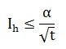
где α = 0,165 … 0,168 – экспериментальный коэффициент; t – время воздействия тока, с.
В соответствии с ГОСТ 12.1.038-82 все предельно допустимые значения напряжения и тока установлены в функции времени. При увеличении времени воздействия значения напряжений и токов должны быть уменьшены.
Как и для многих других факторов нельзя назвать безопасное значение длительности протекания тока через организм человека. Наблюдались поражения с тяжелым исходом даже при небольших токах и очень малой длительности существования электрической цепи через тело человека (доли секунды), с другой стороны фиксировались благоприятные исходы при длительности поражения в несколько секунд и более.
Условий внешней среды
К факторам окружающей среды, влияющим на исход поражения электрическим током, относятся: атмосферное давление, температура, влажность, электрическое или магнитное поля и др.
Повышение температуры воздуха влияет на потоотделение у человека, в результате падает электрическое сопротивление его тела и возрастает опасность поражения электрическим током. Такая же зависимость сопротивления тела человека характерна и для влажности. Влияние указанных факторов (температура и влажность) зафиксировано в ГОСТ 12.1.038-82: напряжения прикосновения и токи для лиц, выполняющих работу в условиях высоких температур (выше 25°С) и влажности (относительная влажность более 75%), должны быть уменьшены в три раза.
При повышении атмосферного давления опасность поражения снижается и, наоборот, в горной местности, где атмосферное давление понижено, опасность электрического тока для живых организмов повышается.
Сопротивление тела человека
На исход поражения сильно влияет сопротивление тела человека, которое изменяется в очень больших пределах. Наибольшим сопротивлением обладает верхний слой кожи толщиной около 0,2 мм, состоящий из мертвых ороговевших клеток. Общее электрическое сопротивление тела человека при сухой, чистой и неповрежденной коже, измеренное при напряжении до 15 ... 20 В, находится примерно в пределах 3 ... 1000 кОм и больше; сопротивление внутренних тканей тела – 300 ... 500 Ом. Исследования показали, что наименьшим сопротивлением обладают поверхность лица (особенно лба), ладоней, подошв и подмышечных впадин.
Сопротивление тела человека зависит от ряда факторов: длительности протекания тока через организм человека; величины напряжения прикосновения и тока протекающего через организм человека; степени увлажнения кожи и наличия её повреждений; состояния нервной системы человека; пола; возраста и т.д.
Например, сопротивление тела человека составляющее при токе 0,1 мА около 500 кОм, снижается при токе 10 мА до 8 кОм. При значениях напряжения прикосновения примерно 50 В и более начинает проявляться явление пробоя верхнего слоя кожи, что приводит к резкому снижению сопротивления тела человека, и при значениях напряжения 250 В и выше общее сопротивление человека приближается к сопротивлению его внутренних тканей. (Сопротивление внутренних тканей не зависит от напряжения прикосновения, а определяется температурой тела.)
При различных расчетах, связанных с обеспечением электробезопасности и расследованием электротравм, сопротивление тела человека в электрической цепи при частоте 50 Гц моделируется резистором сопротивления значением от 0,85 до 6,7 кОм, в зависимости от условий поражения электрическим током. Например, при аварийном режиме производственных электроустановок с частотой тока 50 Гц, напряжением выше 1000 В, с глухим заземлением нейтрали сопротивление тела человека принимается равным 1 кОм.
Состояние здоровья и психическое состояние человека
Анализ несчастных случаев при поражении электрическим током показывает, что исход поражения связан с медико-биологическими особенностями человека, состоянием его здоровья. Физически здоровые и крепкие люди легче переносят электротравмы, нежели больные и слабые.
Некоторые заболевания человека (болезни кожи, сердечно-сосудистой системы, легких, нервные болезни и др.) делают его более восприимчивым к электрическому току. Поэтому к обслуживанию электроустановок допускаются только лица, прошедшие специальный медицинский осмотр.
Фактор внимания
Многочисленные опыты, проведенные на животных показывают, что исход поражения электрическим током зависит от того ожидает пострадавший электрический удар или нет.
Один из основоположников электробезопасности, австрийский исследователь С. Еллинек провел ряд опытов на кошках. Те из которых находились в спокойном состоянии, погибали от напряжения 220 В, а те, которых дразнили палкой и при этом подавали такое же напряжение, воспринимали электрический удар как удар палкой и бросались на экспериментатора.

Предельно допустимые значения напряжений прикосновения и токов
Предельно допустимые значения напряжений прикосновения и токов установлены ГОСТом 12.1.038 для путей тока от одной руки к другой и от руки к ногам.
Напряжения прикосновения и токи, протекающие через тело человека при нормальном (неаварийном) режиме электроустановки, не должны превышать значений, указанных в таблице 1.

Таблица 1
Род тока | U, В | I, мА
Род тока | не более
Переменный, 50 Гц | 2 | 0,3
Переменный, 400 Гц | 3 | 0,4
Постоянный | 8 | 1
Примечания:
- Напряжения прикосновения и токи приведены при продолжительности воздействий не более 10 мин в сутки.
- Напряжения прикосновения и токи для лиц, выполняющих работу в условиях высоких температур (выше 25°С) и влажности (относительная влажность более 75%), должны быть уменьшены в три раза.

Предельно допустимые значения напряжений прикосновения и токов при аварийном режиме производственных электроустановок напряжением до 1000 В с глухозаземленной или изолированной нейтралью и выше 1000 В с изолированной нейтралью не должны превышать значений, указанных в таблице 2.

Таблица 2
Род тока | Нормируемая величина | Предельно допустимые значения, не более, при продолжительности воздействия тока t , с
Род тока | Нормируемая величина | 0,1 | 0,5 | 1 | Св. 1
Переменный, 50 Гц | U, В | 340 | 105 | 60 | 20
Переменный, 50 Гц | I, мА | 400 | 125 | 50 | 6
Переменный, 400 Гц | U, В | 500 | 200 | 100 | 36
Переменный, 400 Гц | I, мА |  |  |  | 8
Постоянный | U, В | 500 | 250 | 200 | 40
Постоянный | I, мА |  |  |  | 15
Примечание - Предельно допустимые значения напряжений прикосновения и токов, протекающих через тело человека при продолжительности воздействия более 1 с, приведенные в табл.2, соответствуют отпускающим (переменным) и неболевым (постоянным) токам.

Предельно допустимые значения напряжений прикосновения при аварийном режиме производственных электроустановок с частотой тока 50 Гц, напряжением выше 1000 В, с глухим заземлением нейтрали не должны превышать значений, указанных в таблице 3.

Таблица 3
Продолжительность воздействия, с | До 0,1 | 0,5 | 1 | Св. 1 до 5
Значение напряжения прикосновения, В | 500 | 200 | 100 | 65
Предельно допустимые значения напряжений прикосновения и токов при аварийном режиме бытовых электроустановок напряжением до 1000 В и частотой 50 Гц не должны превышать значений, указанных в таблице 4.

Таблица 4
Продолжительность воздействия, с | До 0,1 | 0,5 | 1 | Св. 1 до 5
Значение напряжения прикосновения, В | 200 | 50 | 25 | 12
Значение тока, мА | 200 | 50 | 25 | 2
Примечание - Значения напряжений прикосновения и токов установлены для людей с массой тела от 15 кг.

Физические явления при стекании тока в землю
Стекание тока в землю происходит только через проводник, находящийся в непосредственном контакте с землей. Такой контакт может быть случайным или преднамеренным.
В последнем случае проводник или группа соединенных между собой проводников, находящихся в контакте с землей, называется заземлителем. Одиночный проводник, находящийся в контакте с землей, называется одиночным заземлителем, а заземлитель, состоящий из нескольких параллельно соединенных одиночных заземлителей, называется групповым или сложным заземлителем.
Стекание тока в землю сопровождается возникновением на заземлителе, в земле вокруг заземлителя и на поверхности земли некоторых потенциалов. В объеме земли, где проходит ток, возникает так называемое поле растекания тока. Теоретически оно простирается до бесконечности. Однако в действительных условиях уже на расстоянии 20 м от заземлителя сечение слоя земли, через который проходит ток, оказывается столь большим, что плотность тока здесь практически равна нулю. Следовательно, при шаровом заземлителе малого радиуса, поле растекания можно считать ограниченным объемом сферы радиусом примерно 20 м.
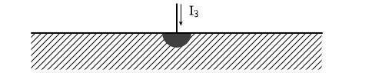
Рисунок. Полушаровой электрод
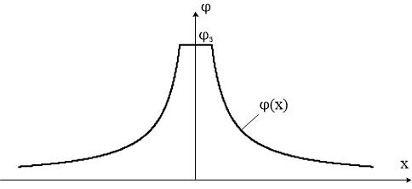
Рисунок. Потенциальная кривая одиночного полушарового заземлителя - показывает распределение потенциалов на поверхности земли
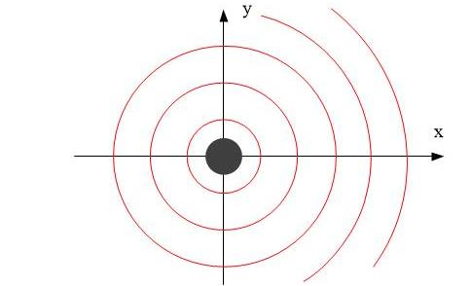
Рисунок. Эквипотенциальные линии - линии на поверхности земли с одинаковым потенциалом
Основными характеристиками одиночного заземлителя являются:
- напряжение на заземлителе;
Конструкция заземлителя | Формула для расчета напряжения на заземлителе | Примечание
Полушаровой у поверхности земли | 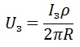 | I_{з} – ток стекающий в землю, R – радиус шара; ρ – удельное сопротивление земли
Стержневой круглого сечения у поверхности земли | 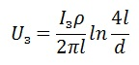 | l – длина заземлителя; d – диаметр сечения стержневого заземлителя
Дисковый на поверхности земли | 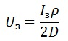 | D – диаметр диска
Протяженный стержневой круглого сечения лежащий на земле | 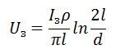 | l – длина заземлителя; d – диаметр сечения стержневого заземлителя
- вид потенциальной кривой (потенциалы точек земли в зоне растекания и их изменение в зависимости от расстояния до заземлителя);
Конструкция заземлителя | Уравнение для определения потенциальной кривой | Примечание
Полушаровой у поверхности земли | 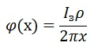
Стержневой круглого сечения у поверхности земли | 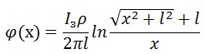 | l – длина заземлителя
Дисковый на поверхности земли | 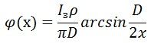 | D – диаметр диска
Протяженный стержневой круглого сечения лежащий на земле | Вдоль оси заземлителя 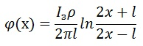 | l – длина заземлителя
Протяженный стержневой круглого сечения лежащий на земле | Поперек оси заземлителя 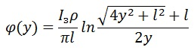 | l – длина заземлителя
- вид эквипотенциальных линий (линий равного потенциала на поверхности земли);
- сопротивление заземлителя и заземляющего устройства;
- напряжения прикосновения и шага.
Рассмотрим физические явления для группового заземлителя.
При бесконечно больших расстояниях между электродами группового заземлителя (на практике можно считать, что более 40 м) поля растекания токов вокруг них практически не взаимодействуют. В этом случае потенциальные кривые каждого электрода взаимно не пересекаются.
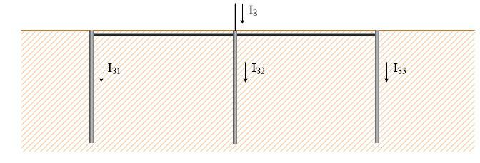
Рисунок. Групповой заземлитель стержневого типа круглого сечения у поверхности земли (при «большом» расстоянии между электродами)
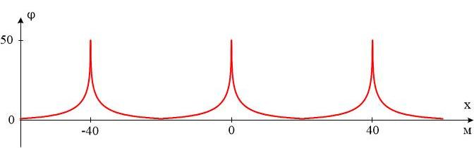
Рисунок. Распределение потенциалов на поверхности земли при групповом заземлителе (при «большом» расстоянии между электродами)
При малых расстояниях между электродами группового заземлителя (менее 40 м) поля растекания токов как бы накладываются одно на другое, а потенциальные кривые электродов взаимно пересекаются и, складываясь, образуют непрерывную суммарную потенциальную кривую группового заземлителя. Поскольку электроды группового заземлителя связаны между собой электрически, они имеют одинаковый потенциал, являющийся потенциалом группового заземлителя. Следовательно, потенциал каждого электрода группового заземлителя будет состоять из собственного потенциала, обусловленного стеканием через него тока, и потенциалов наведенных другими электродами. В общем случае собственные потенциалы электродов не равны, как не равны и потенциалы, наводимые другими электродами. Однако, сумма собственного и всех наведенных на электроде потенциалов для всех электродов одинакова и равна потенциалу группового заземлителя.
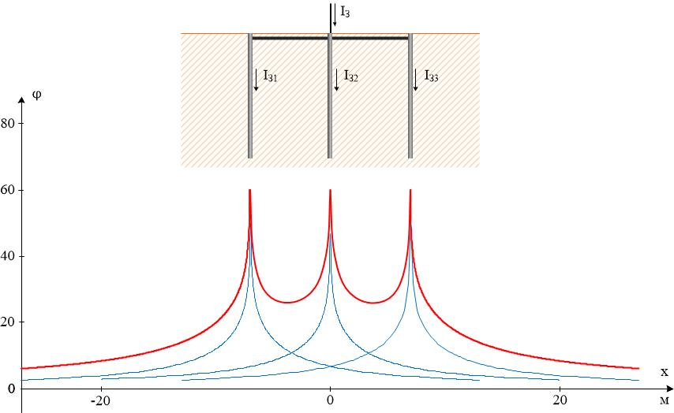
Рисунок. Распределение потенциалов на поверхности земли при групповом заземлителе (синим цветом показаны потенциальные кривые одиночных заземлителей, а красным – потенциальная кривая группового заземлителя)
В результате поверхность земли на участках между электродами приобретает некоторый потенциал. При этом форма суммарной потенциальной кривой зависит от расстояния между электродами, их взаимного расположения, числа, формы и размеров.

Напряжение шага
В соответствии с ГОСТ 12.1.009-76 [скачать/просмотреть], напряжение шага – это напряжение между двумя точками цепи тока, находящихся одна от другой на расстоянии шага, на которых одновременно стоит человек.
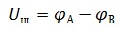
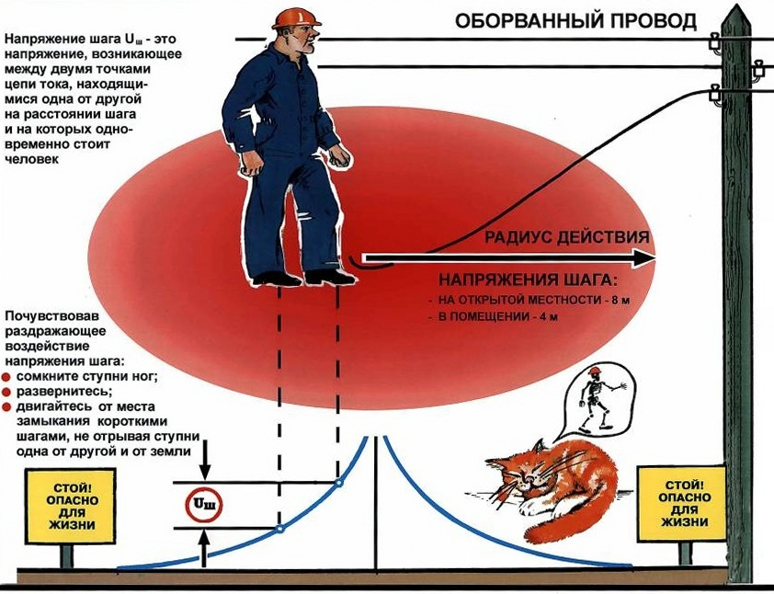
Напряжение шага при одиночном заземлителе. Напряжение шага зависит от формы потенциальной кривой и изменяется от некоторого максимального значения до нуля с изменением расстояния от заземлителя (рисунок 1).
Максимальное значение U_{ш} будет при наименьшем расстоянии от заземлителя, когда человек одной ногой стоит непосредственно на заземлителе, а другой – на расстоянии шага от него. Объясняется это тем, что потенциал вокруг заземлителей распределяется по вогнутым кривым и, следовательно, наибольший перепад оказывается, как правило, в начале кривой.
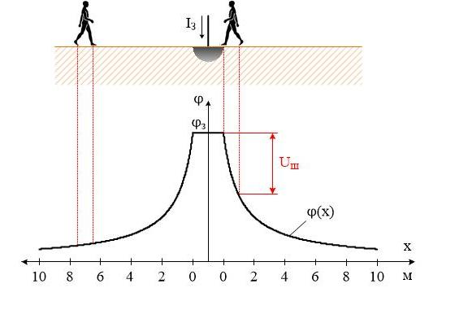
Рисунок 1. Шаговое напряжение при одиночном заземлителе
Наименьшие значения Uш будет при бесконечно большом удалении от заземлителя, а практически за пределами поля растекания тока, т.е. дальше 20 м. В этом месте U_{ш}≈ 0.
Напряжение шага при групповом заземлителе. В пределах площади, на которой размещены электроды группового заземлителя, напряжение шага меньше, чем при одиночном заземлителе, но также изменяется от некоторого максимального значения до нуля при удалении от электродов (рисунок 2).
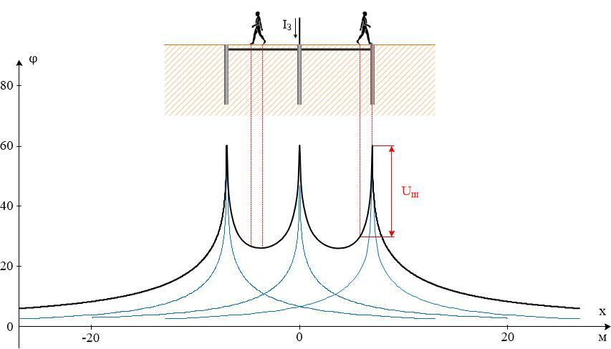
Рисунок 2. Шаговое напряжение при групповом заземлителе
Максимальное напряжение шага будет, как и при одиночном заземлителе, в начале потенциальной кривой, т.е. когда человек одной ногой стоит непосредственно на электроде (или на участке земли, под которым зарыт электрод), а другой – на расстоянии шага от электрода.
Минимальное, напряжение шага соответствует случаю, когда человек стоит на «точках» с одинаковыми потенциалами, в этом случае U_{ш} = 0.

Напряжение прикосновения
В соответствии с ГОСТ 12.1.009-76, напряжение прикосновения – это напряжение между двумя точками цепи тока, которых одновременно касается человек.
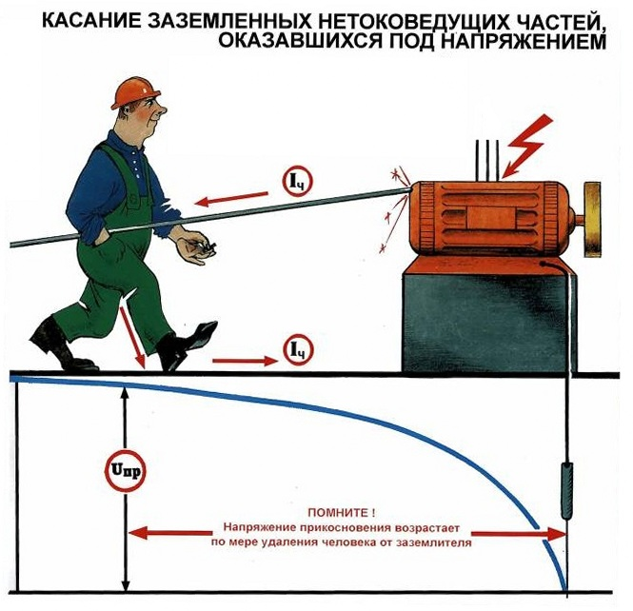
Напряжение прикосновения при одиночном заземлителе. Пусть мы имеем электрооборудование корпуса которых заземлены с помощью одиночного заземлителя (рисунок 1).
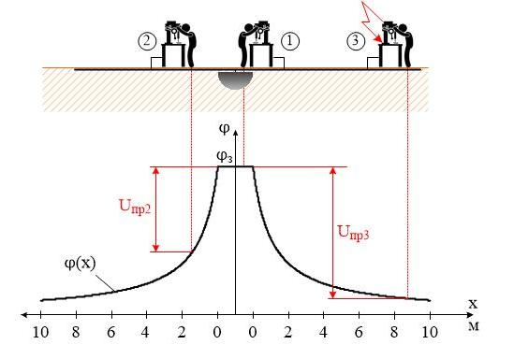
Рисунок 1. Напряжение прикосновения при одиночном заземлителе
При замыкании на корпус одного из этих электроприемников (например, электроприемника №3) на заземлителе и на всех присоединенных к нему металлических частях, в том числе на корпусах электрооборудования, появится потенциал φ_{з}. Поверхность земли вокруг заземлителя также будет иметь потенциал, изменяющийся по кривой φ(х), зависящей от формы и размеров заземлителя.
Напряжение прикосновения для человека, касающегося заземленного корпуса электрооборудования и стоящего на земле, будет зависеть от формы потенциальной кривой, а также от расстояния (х) между человеком и заземлителем: чем дальше от заземлителя находится человек, тем больше напряжение прикосновения (U_{пр}) и наоборот.
Так, при наибольшем расстоянии (в идеальном случае при х = ∞, а практически при х = 20 м) напряжение прикосновения будет иметь наибольшее значение U_{пр} = φ_{з}. Это наиболее опасный случай прикосновения.
Когда человек стоит непосредственно на заземлителе (т.е. при наименьшем значении х) U_{пр} = 0 (случай 1 на рисунке 1). Это безопасный случай – человек не подвергается воздействию напряжения, хотя он и находится под потенциалом заземлителя φ_{з}.
При других значениях х в пределах от 0 до 20 м напряжение прикосновения плавно возрастает от 0 до φ_{з}.
Напряжение прикосновения при групповом заземлителе. Известно, что если поля растекания токов электродов группового заземлителя накладываются одно на другое, то все точки поверхности земли на участке между электродами имеют потенциалы, отличные от нуля.
Как и в случае одиночного заземлителя U_{пр} = 0, когда человек, касаясь токоведущей части или металлической нетоковедущей части электрооборудования находящейся под напряжением, стоит непосредственно на электроде, входящем в состав группового заземлителя (случай 2 на рисунке 2). Наибольшие значения Uпр будет иметь на определенном расстоянии от электродов, зависящем от их формы и взаимного расположения (рисунок 2).
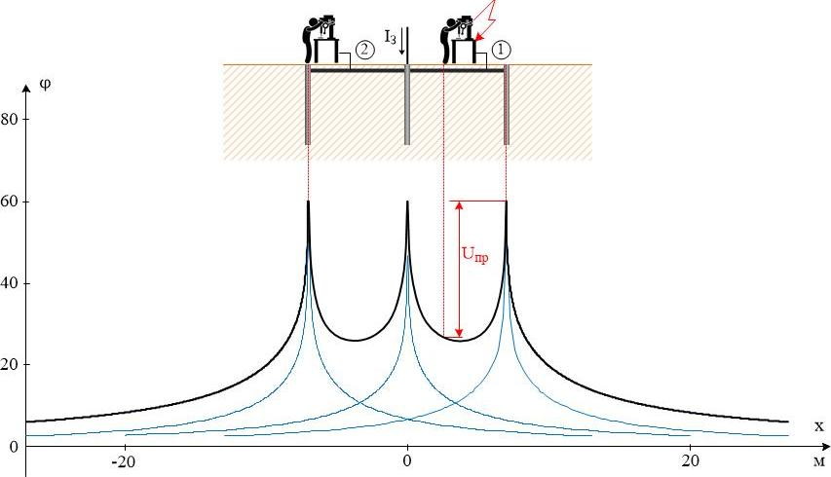
Рисунок 2. Напряжение прикосновения при групповом заземлителе

